新龙小三班

2024年4月8日 星期一 雨

▲今日出勤

应到24人，实到22人，王浩宇、刁欣怡小朋友请假！希望这些小朋友能早日来园参加我们的活动哦！

▲区域游戏

今天在科探区游戏的小朋友有：万宇；角色区游戏的小朋友有：毛锦妍、徐言昊；美工区游戏的小朋友有：赵锦泽；在地面建构游戏的小朋友有：彭思浛、孙晨希、司睿；在桌面建构游戏的小朋友有：史锦瑞、陶奕然、陶奕颖；在图书区游戏的小朋友有：喻梓悦、郑沫苒、沈子煜；在益智区游戏的小朋友有：刘雨琦、李云皓、万钰彤、张谦益、吴可馨、李一诺。

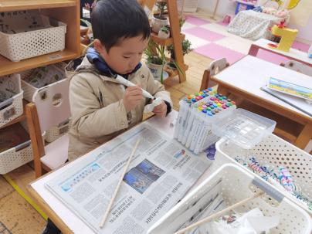 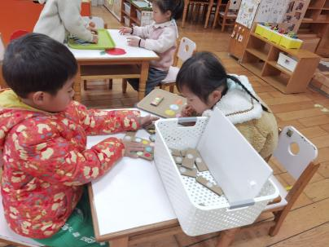 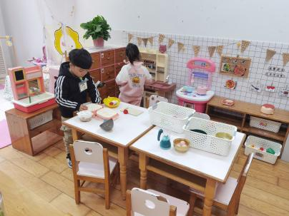 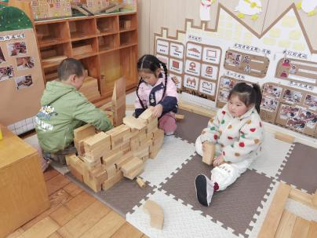 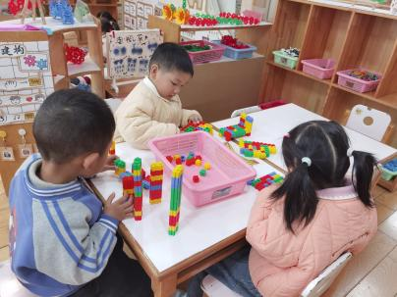 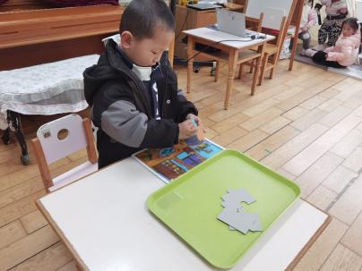

▲语言活动：毛毛虫的故事

这是一个生动而有趣的故事，语言较为简单，有重复性，形象地描述了毛毛虫吃了许多东西，然后结茧、破茧，最后蜕变为蝴蝶的故事。故事中的毛毛虫以其憨厚、可爱的拟人形象而深受孩子们的喜爱和欢迎。本次活动主要引导孩子在理解故事的基础上，初步感知毛毛虫蜕变成蝴蝶的过程，同时引导孩子能够连贯地学说短句，学习量词。活动中能认真倾听的小朋友有：司睿、李一诺、赵锦泽、史锦瑞、黄曼汐、郑沫苒、刘雨琦、喻梓悦；能观察图片并尝试讲述故事的小朋友有：陶奕然、徐言昊、张谦益、李云皓、万宇、孙晨希、许思冉、毛锦妍、陶奕颖、吴可馨、彭思浛、沈子煜、万钰彤。

▲家园合作

雨天路滑，请大家在接送孩子的路上注意安全哦！